МИНИСТЕРСТВО НАУКИ И ВЫСШЕГО ОБРАЗОВАНИЯ РОССИЙСКОЙ ФЕДЕРАЦИИ
ФЕДЕРАЛЬНОЕ государственное БЮДЖЕТНОЕ
образовательное учреждение
высшего образования
«НОВОСИБИРСКИЙ ГОСУДАРСТВЕННЫЙ ТЕХНИЧЕСКИЙ УНИВЕРСИТЕТ»
_________________________________________________________________
Кафедра защиты информации



ПРАКТИЧЕСКАЯ РАБОТА №3
«База данных»
по дисциплине: «Технологии и методы программирования»

Выполнил:  Студент гр. АБс-322, АВТФ  Бутаков Никита Максимович  «___» ______ 2025г.  ______________________  (подпись) | Проверили:  Медведев Михаил Александрович,  Питько Яна Андреевна  «___» ______ 2025г.  ______________________  (подпись)

Новосибирск 2025г.
Цель работы: спроектировать и реализовать базу данных, а также освоить и продемонстрировать навыки написания пользовательских функций и триггеров, обеспечивающих корректность, целостность и повышенный уровень контроля данных в сфере безопасности.
Задачи:
- Спроектировать базу данных.
- Создать пользовательские функции.
- Разработать и внедрить триггеры.
- Продемонстрировать каким образом внедрение триггеров позволяет поддерживать целостность и безопасность данных.

Концептуальное проектирование
На рисунке 1 представлена концептуальная схема.
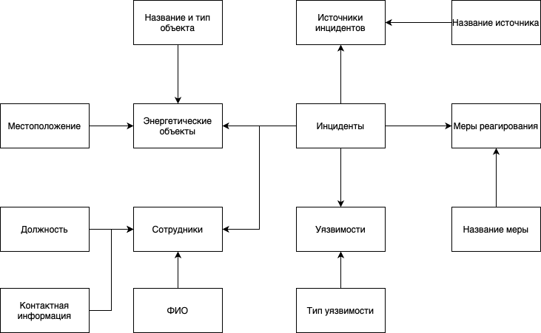
Рисунок 1 – Концептуальная схема

Таблица 1 – Ключевые сущности и их назначение
Сущности | Назначение сущности
Энергетические объекты | Хранение информации об энергетических объектах с указанием названия, типа, местоположения и уровня критичности
Источники инцидентов | Хранение информации об источнике инциденте с указанием названия и типа
Сотрудники | Хранение данных о сотрудниках, их должности, ФИО и контактная информация
Уязвимости | Хранение выявленных уязвимостей оборудования с указанием типа, названия, версии и статуса
Меры реагирования | Перечень возможных действий при инцидентах
Инциденты | Хранение происшествий с указанием типа, уровня угрозы и текущего статуса

Таблица 2 – Связь сущностей
Сущность 1 | Кратность | Тип связи | Кратность | Сущность 2
Энергетический объект | 1..1 | Происходит | 0..* | Инциденты
Источники инцидентов | 1..1 | Инициирует | 1..* | Инциденты
Сотрудники | 1..1 | Отвечает за | 0..* | Инциденты
Инциденты | 1..1 | Содержится | 1..* | Журнал изменений
Сотрудник | 1..1 | Записывают | 1..* | Журнал изменений

Таблица 3 – Определение атрибутов сущности «Источники инцидентов»
Атрибут | Тип | Вид | Домен | Обязательно к заполнению
source_id | Int | Простой | Целое число | +
source_name | varchar | Простой, составной | Кириллица | +
source_type | Varchar | Простой, составной | Кириллица | +
description | text | Простой, составной | Кириллица | +

Таблица 4 – Определение атрибутов сущности «Энергетические объекты»
Атрибут | Тип | Вид | Домен | Обязательно к заполнению
object_id | Int | Простой | Целое число | +
object_name | Varchar | Простой, составной | Кириллица | +
object_type | Varchar | Простой, составной | Кириллица | +
location | Varchar | Простой, составной | Кириллица, цифры | +
criticality_level | int | Простой | Целое число | +

Таблица 5 – Определение атрибутов сущности «Сотрудники»
Атрибут | Тип | Вид | Домен | Обязательно к заполнению
employee_id | Int | Простой | Целое число | +
first_name | Varchar | Простой, составной | Кириллица | +
middle_name | Varchar | Простой, составной | Кириллица
last_name | Varchar | Простой, составной | Кириллица | +
position | Varchar | Простой, составной | Кириллица | +
phone | Varchar | Простой, составной | Цифры | +
email | Varchar | Простой, составной | Латиница | +
department | varchar | Простой, составной | Кириллица | +

Таблица 6 – Определение атрибутов сущности «Уязвимости»
Атрибут | Тип | Вид | Домен | Обязательно к заполнению
vulnerability_id | Int | Простой | Целое число | +
vulnerability_type | Varchar | Простой, составной | Кириллица | +
software_name | Varchar | Простой, составной | Кириллица, латиница | +
software_version | Varchar | Простой | Цифры | +
fix_status | Varchar | Простой, составной | Кириллица | +
discovery_date | Date | Простой | Дата | +
fix_date | Date | Простой | Дата | +

Таблица 7 – Определение атрибутов сущности «Меры реагирования»
Атрибут | Тип | Вид | Домен | Обязательно к заполнению
action_id | Int | Простой | Целое число | +
action_name | Varchar | Простой, составной | Кириллица | +
action_description | Text | Простой, составной | Кириллица | +
execution_date | Date | Простой | Дата | +
execution_time | time | Простой | Время | +

Таблица 8 – Определение атрибутов сущности «Инциденты»
Атрибут | Тип | Вид | Домен | Обязательно к заполнению
incident_id | Int | Простой | Целое число | +
incident_date | Date | Простой | Дата | +
incident_time | Time | Простой | Время | +
incident_type | Varchar | Простой, составной | Кириллица | +
threat_level | Int | Простой | Целое число | +
status | Varchar | Простой, составной | Кириллица | +
description | Text | Простой, составной | Кириллица | +
object_id | Int | Простой | Целое число | +
source_id | Int | Простой | Целое число | +
employee_id | Int | Простой | Целое число | +
last_modified | timestamp | Составной | Дата и время

На рисунке 2 представлена ER-диаграмма после концептуального проектирования.
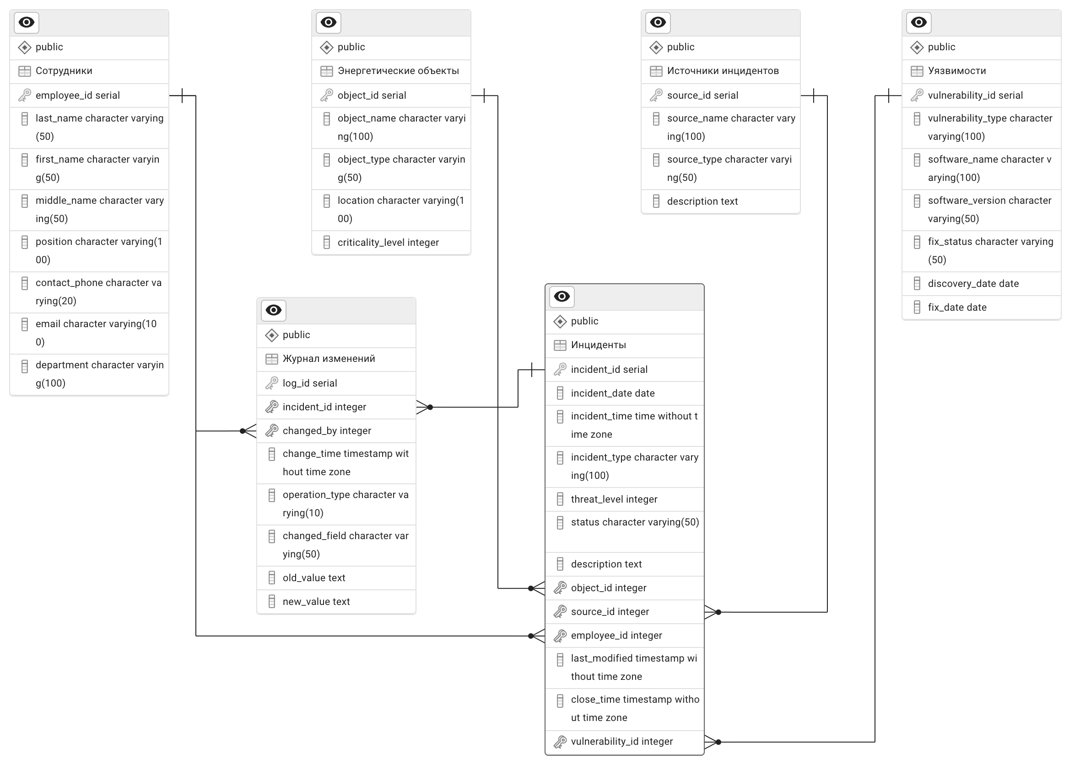
Рисунок 2 – ER-диаграмма

Логическое проектирование
Таблица 9 – Определение атрибутов сущности «Источники инцидентов»
Идентификатор поля | Название | Вид | Тип данных и длина | Домен | Ключи | Обязательно к заполнению
source_id | Код источника | Простой | int | Натуральные положительные числа | PK | +
source_name | Название источника | Простой, составной | Varchar (100) | Кириллица |  | +
source_type | Тип источника | Простой, составной | Varchar (50) | Кириллица |  | +
description | Описание источников | Простой и составной | text | Кириллица |  | -

Таблица 10 – Описание атрибутов сущности «Энергетические объекты»
Идентификатор поля | Название | Вид | Тип данных и длина | Домен | Ключи | Обязательно к заполнению
object_id | Код объекта | Простой | int | Натуральные положительные числа | PK | +
object_name | Название энергетического объекта | Простой, составной | Varchar (100) | Кириллица |  | +
object_type | Тип энергетического объекта | Простой, составной | Varchar (50) | Кириллица |  | +
location | Местоположение энергетического объекта | Простой и составной | Varchar (100) | Кириллица, цифры |  | +
criticality_level | Уровень критичности | Простой | int | Натуральные положительные числа |  | +

Таблица 11 – Описание атрибутов сущности «Сотрудники»
Идентификатор поля | Название | Вид | Тип данных и длина | Домен | Ключи | Обязательно к заполнению
employee_id | Код сотрудника | Простой | int | Натуральные положительные числа | PK | +
first_name | Имя | Простой | Varchar (50) | Кириллица |  | +
middle_name | Отчество | Простой | Varchar (50) | Кириллица |  | -
last_name | Фамилия | Простой | Varchar (50) | Кириллица |  | +
position | Должность сотрудника | Простой, составной | Varchar (100) | Кириллица |  | +
phone | Номер телефона | Простой | Varchar (12) | Кириллица |  | +
email | Электронная почта | Простой | Varchar (60) | Латиница |  | +
department | Подразделение | Простой, составной | Varchar (100) | Кириллица |  | +

Таблица 12 – Описание атрибутов сущности «Уязвимости»
Идентификатор поля | Название | Вид | Тип данных и длина | Домен | Ключи | Обязательно к заполнению
vulnerability_id | Код уязвимости | Простой | int | Натуральные положительные числа | PK | +
vulnerability_type | Тип уязвимости | Простой, составной | Varchar (100) | Кириллица |  | +
software_name | Наименование ПО | Простой, составной | Varchar (100) | Кириллица и латиница |  | +
software_version | Версия ПО | Простой | Varchar (50) | Латиница |  | +
fix_status | Статус исправления | Простой, составной | Varchar (50) | Кириллица |  | +
discovery_date | Дата обнаружения | Простой | Date | Дата |  | +
fix_date | Дата исправления | Простой | Date | Дата |  | +

Таблица 13 – Описание атрибутов сущности «Меры реагирования»
Идентификатор поля | Название | Вид | Тип данных и длина | Домен | Ключи | Обязательно к заполнению
action_id | Код меры реагирования | Простой | int | Натуральные положительные числа | PK | +
action_name | Наименование меры | Простой, составной | Varchar (100) | Кириллица |  | +
action_description | Описание меры | Простой, составной | text | Кириллица |  | -
execution_date | Дата выполнения | Простой | Date | Дата |  | +
execution_time | Время выполнения | Простой | Time | Время |  | +

Таблица 14 – Описание атрибутов сущности «Инциденты»
Идентификатор поля | Название | Вид | Тип данных и длина | Домен | Ключи | Обязательно к заполнению
incident_id | Код инцидента | Простой | int | Натуральные положительные числа | PK | +
incident_date | Дата инцидента | Простой | Date | Дата |  | +
incident_time | Время инцидента | Простой | Time | Время |  | +
incident_type | Тип инцидента | Простой, составной | Varchar (100) | Кириллица |  | +
threat_level | Уровень угрозы | Простой | Int | Натуральные положительные числа |  | +
status | Статус инцидента | Простой, составной | Varchar (50) | Кириллица |  | +
description | Описание инцидента | Простой, составной | text | Кириллица |  | -
object_id | Код объекта | Простой | Int | Натуральные положительные числа | FK | +
source_id | Код источника | Простой | Int | Натуральные положительные числа | FK | +
employee_id | Код сотрудника | Простой | int | Натуральные положительные числа | FK | +
last_modified | Дата изменения | Составной | Timestamp | Дата и время |  | +

Таблица 15 - Описание атрибутов сущности «Уязвимости инцидентов»
Идентификатор поля | Название | Вид | Тип данных и длина | Домен | Ключи | Обязательно к заполнению
Incident_id | Код инцидента | Простой | int | Натуральные положительные числа | PK, FK | +
Vulnerability_id | Код уязвимости | Простой | int | Натуральные положительные числа | PK, FK | +

Таблица 16 - Описание атрибутов сущности «Меры инцидентов»
Идентификатор поля | Название | Вид | Тип данных и длина | Домен | Ключи | Обязательно к заполнению
Incident_id | Код инцидента | Простой | int | Натуральные положительные числа | PK, FK | +
action_id | Код меры | Простой | int | Натуральные положительные числа | PK, FK | +

Таблица 17 - Описание атрибутов сущности «Объекты сотрудников»
Идентификатор поля | Название | Вид | Тип данных и длина | Домен | Ключи | Обязательно к заполнению
employee_id | Код сотрудника | Простой | int | Натуральные положительные числа | PK, FK | +
object_id | Код объекта | Простой | int | Натуральные положительные числа | PK, FK | +
assignment_date | Дата назначения | Составной | date | Дата |  | +

Нормализация
Первое правило нормализации: переменная отношения находится в 1 НФ тогда и только тогда, когда в любом допустимом значении отношений каждый его кортеж содержит только одно значение для каждого из атрибутов.
Таблица энергетические объекты находится в 1НФ, так как ни одна из ее строк не содержит в любом своем виде более одного значения и ни одно из ее ключевых полей не пусто.
Таблица источники инцидентов находится в 1НФ, так как ни одна из ее строк не содержит в любом своем виде более одного значения и ни одно из ее ключевых полей не пусто.
Таблица сотрудники находится в 1НФ, так как ни одна из ее строк не содержит в любом своем виде более одного значения и ни одно из ее ключевых полей не пусто.
Таблица уязвимости находится в 1НФ, так как ни одна из ее строк не содержит в любом своем виде более одного значения и ни одно из ее ключевых полей не пусто.
Таблица меры реагирования находится в 1НФ, так как ни одна из ее строк не содержит в любом своем виде более одного значения и ни одно из ее ключевых полей не пусто.
Таблица инциденты находится в 1НФ, так как ни одна из ее строк не содержит в любом своем виде более одного значения и ни одно из ее ключевых полей не пусто.
Второе правило нормализации: переменная отношения находится во 2НФ тогда и только тогда, когда она находится в 1НФ и каждый неключевой атрибут функционально полно зависит от ее потенциального ключа.
Таблица энергетические объекты находится во 2НФ, так как она имеет простой первичный ключ и все атрибуты зависят от этого ключа.
Таблица источники инцидентов находится во 2НФ, так как она имеет простой первичный ключ и все атрибуты зависят от этого ключа.
Таблица сотрудники находится во 2НФ, так как она имеет простой первичный ключ и все атрибуты зависят от этого ключа.
Таблица уязвимости находится во 2НФ, так как она имеет простой первичный ключ и все атрибуты зависят от этого ключа.
Таблица меры реагирования находится во 2НФ, так как она имеет простой первичный ключ и все атрибуты зависят от этого ключа.
Таблица инциденты находится во 2НФ, так как она имеет простой первичный ключ и все атрибуты зависят от этого ключа.
Третье правило нормализации: переменная отношения находится в 3НФ тогда и только тогда, когда она находится во 2НФ и отсутствуют транзитивные зависимости не ключевых атрибутов от ключевых.
Таблица энергетические объекты находится в 3НФ. Это значит, что все таблица во 2НФ и все атрибуты таблиц зависят только от первичного ключа, а не от других атрибутов таблицы.
Таблица источники инцидентов находится в 3НФ. Это значит, что все таблица во 2НФ и все атрибуты таблиц зависят только от первичного ключа, а не от других атрибутов таблицы.
Таблица сотрудники находится в 3НФ. Это значит, что все таблица во 2НФ и все атрибуты таблиц зависят только от первичного ключа, а не от других атрибутов таблицы.
Таблица уязвимости находится в 3НФ. Это значит, что все таблица во 2НФ и все атрибуты таблиц зависят только от первичного ключа, а не от других атрибутов таблицы.
Таблица меры реагирования находится в 3НФ. Это значит, что все таблица во 2НФ и все атрибуты таблиц зависят только от первичного ключа, а не от других атрибутов таблицы.
Таблица инциденты находится в 3НФ. Это значит, что все таблица во 2НФ и все атрибуты таблиц зависят только от первичного ключа, а не от других атрибутов таблицы.
На рисунке 3 представлена ER диаграмма после логического проектирования.
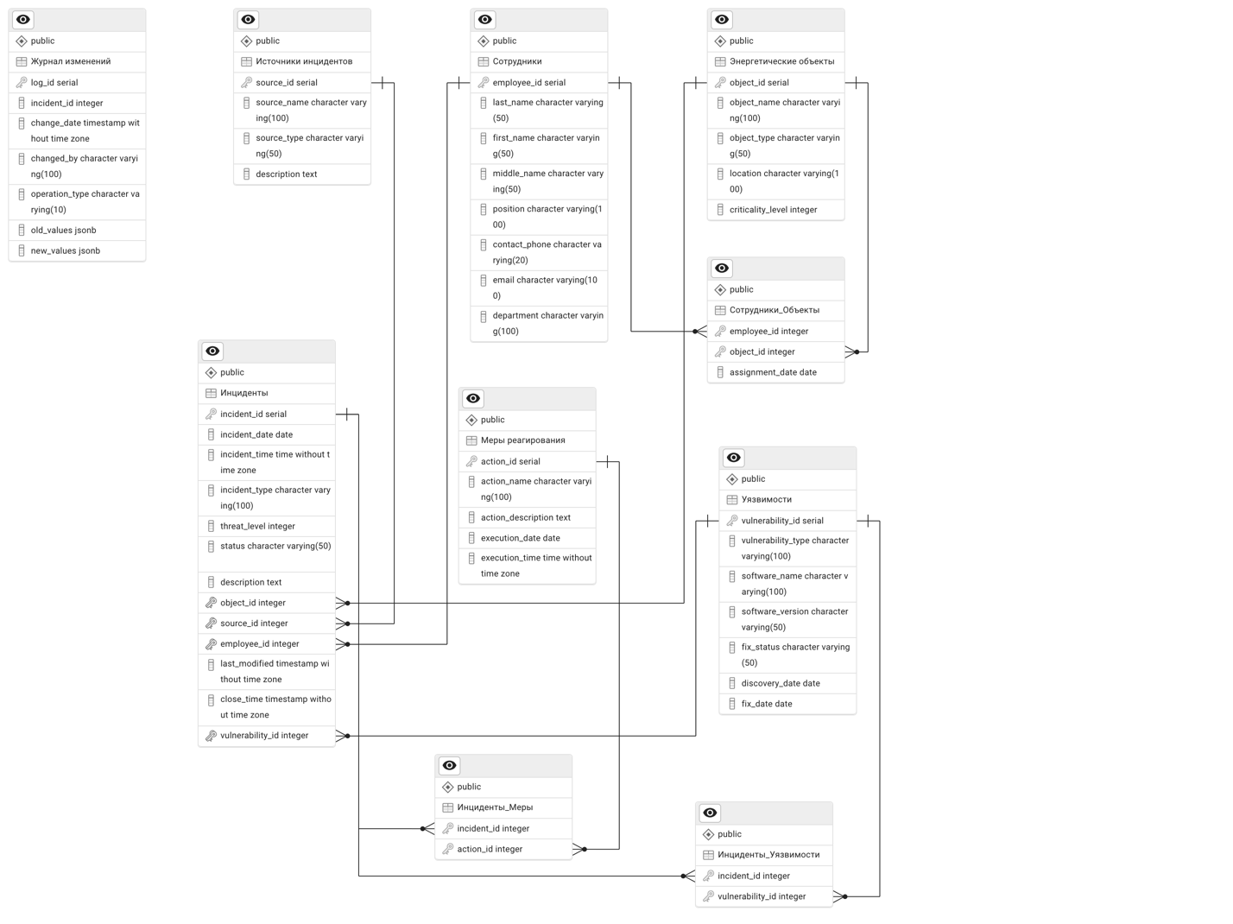
Рисунок 3 – ER-диаграмма

Физическое проектирование
На рисунке 4 представлен запрос на создание таблицы «Энергетические объекты».
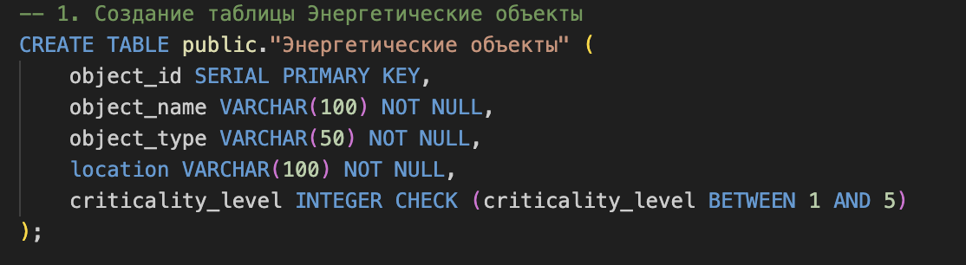
Рисунок 4 – Запрос на создание таблицы «Энергетические объекты»

На рисунке 5 представлена созданная таблица «Энергетические объекты» в программе pgAdmin 4.
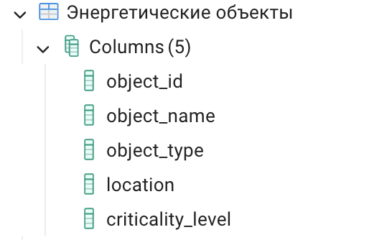
Рисунок 5 – Таблица «Энергетические объекты»

На рисунке 6 представлен запрос на создание таблицы «Источники инцидентов».
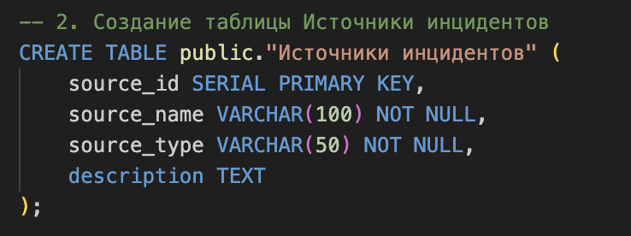
Рисунок 6 – Запрос на создание таблицы «Источники инцидентов»

На рисунке 7 представлена созданная таблица «Источники инцидентов» в программе pgAdmin 4.
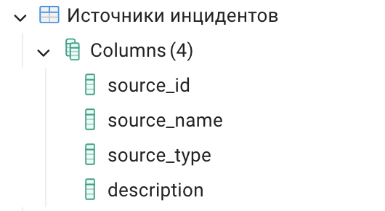
Рисунок 7 – Таблица «Источники инцидентов»

На рисунке 8 представлен запрос на создание таблицы «Сотрудники».
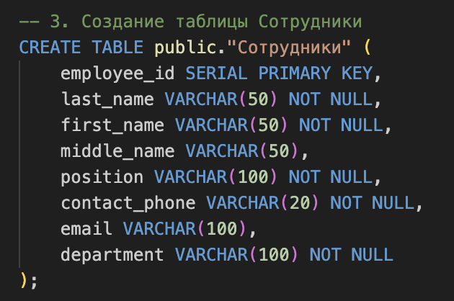
Рисунок 8 – Запрос на создание таблицы «Сотрудники»

На рисунке 9 представлена созданная таблица «Сотрудники» в программе pgAdmin 4.
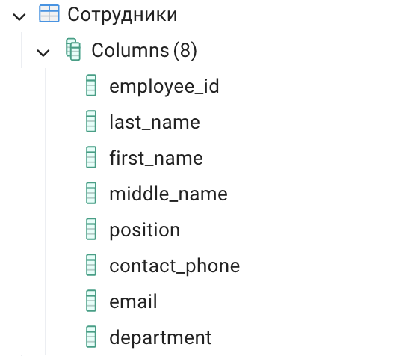
Рисунок 9 – Таблица «Сотрудники»

На рисунке 10 представлен запрос на создание таблицы «Уязвимости».
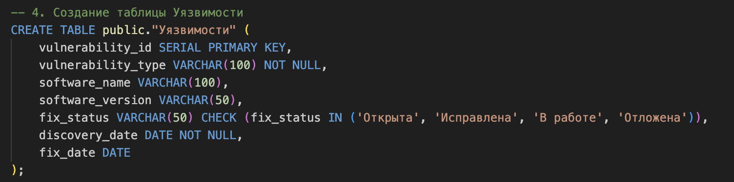
Рисунок 10 – Запрос на создание таблицы «Уязвимости»

На рисунке 11 представлена созданная таблица «Уязвимости» в программе pgAdmin 4.
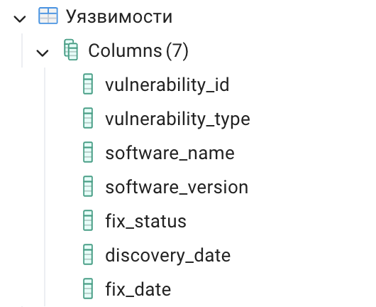
Рисунок 11 – Таблица «Уязвимости»

На рисунке 12 представлен запрос на создание таблицы «Меры реагирования».
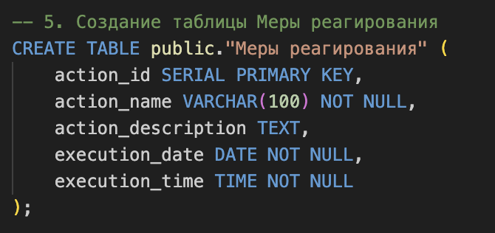
Рисунок 12 – Запрос на создание таблицы «Меры реагирования»

На рисунке 13 представлена созданная таблица «Меры реагирования» в программе pgAdmin 4.
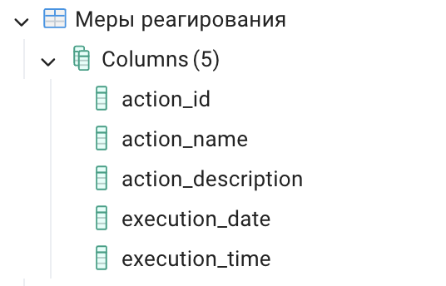
Рисунок 13 – Таблица «Меры реагирования»

На рисунке 14 представлен запрос на создание таблицы «Инциденты».
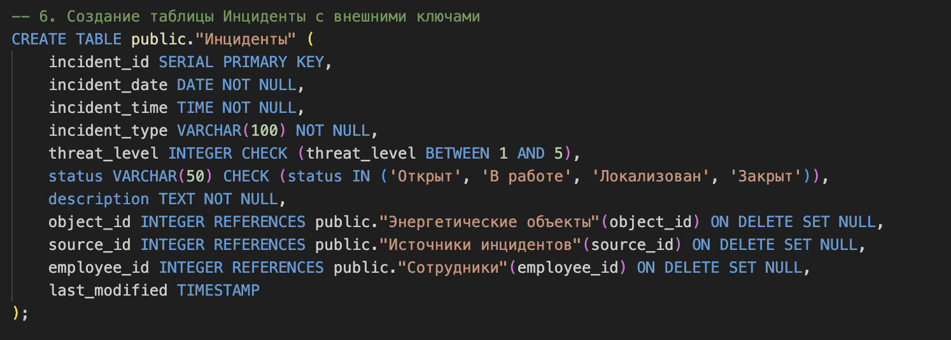
Рисунок 14 – Запрос на создание таблицы «Инциденты»

На рисунке 15 представлена созданная таблица «Инциденты» в программе pgAdmin 4.
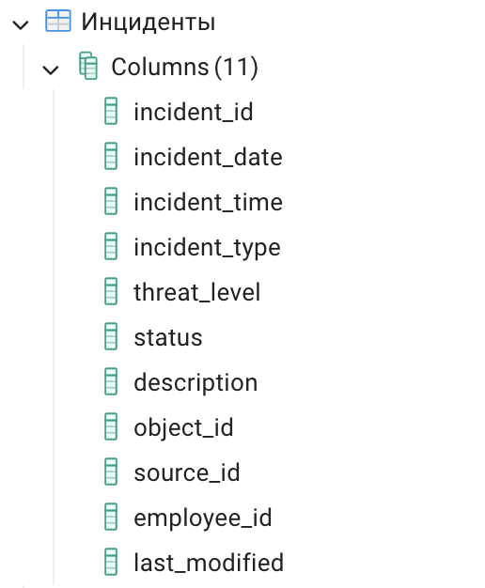
Рисунок 15 – Таблица «Инциденты»

Пользовательские функции
Первая функция подсчитывает среднюю скорость реагирования. На рисунке 16 и 17 показан SQL запрос на создание и тестовый запрос на проверку функции.
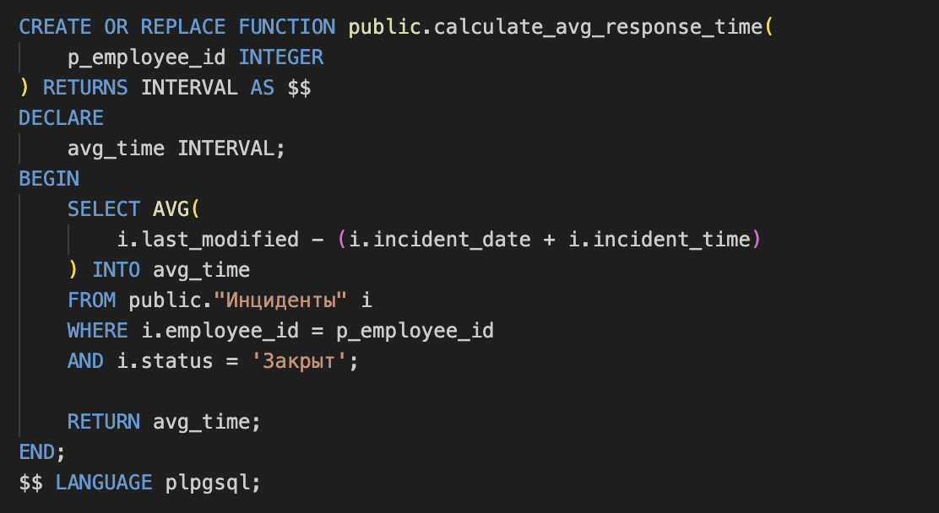
Рисунок 16 – Создание первой функции

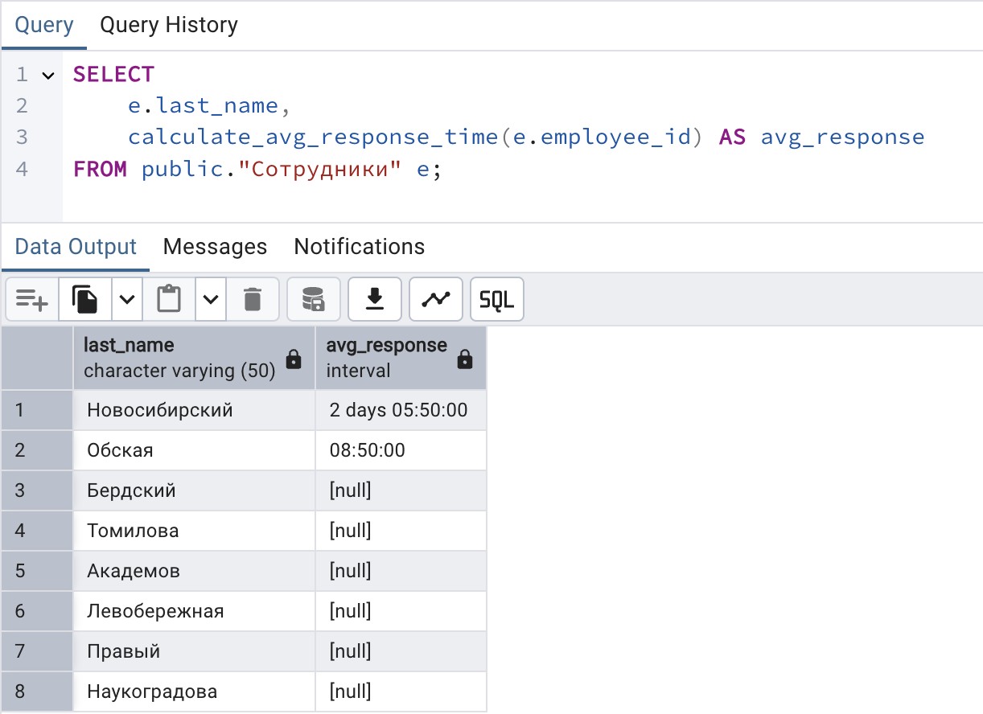
Рисунок 17 – Тестовый запрос первой функции

Вторая функция проверяет установлен ли корректный уровень угрозы. На рисунке 18 и 19 показан SQL запрос на создание и тестовый запрос на проверку функции.
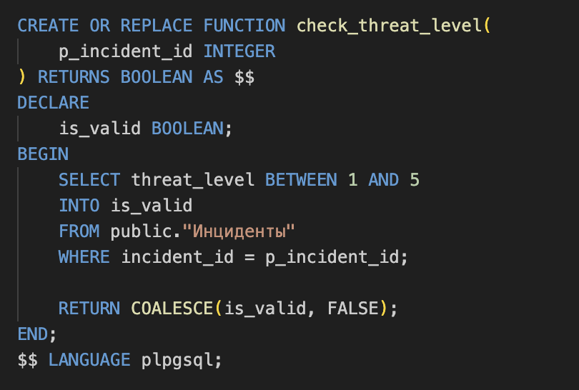
Рисунок 18 – Создание второй функции

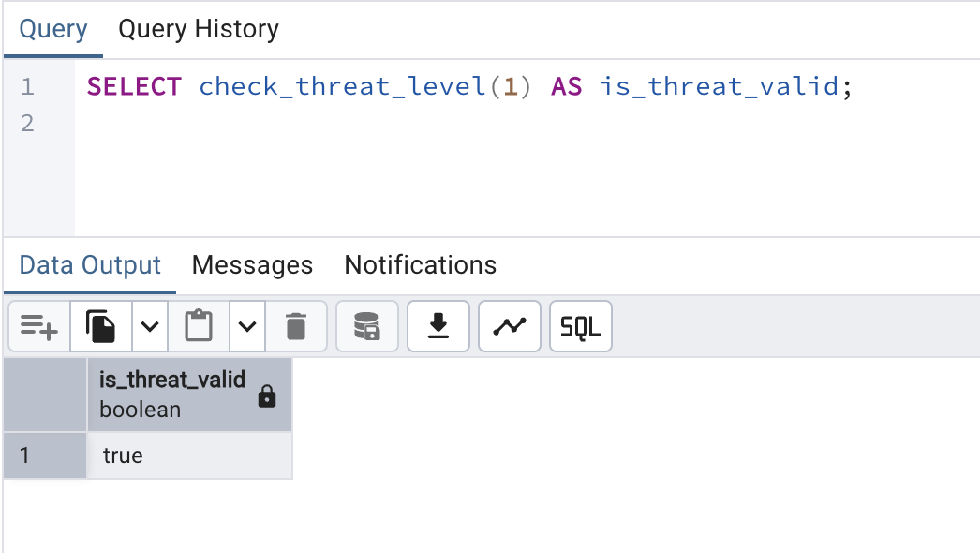
Рисунок 19 – Тестовый запрос второй функции

Третья функция вычисляет количество инцидентов за выбранный период. На рисунке 20 и 21 показан SQL запрос на создание и тестовый запрос на проверку функции.

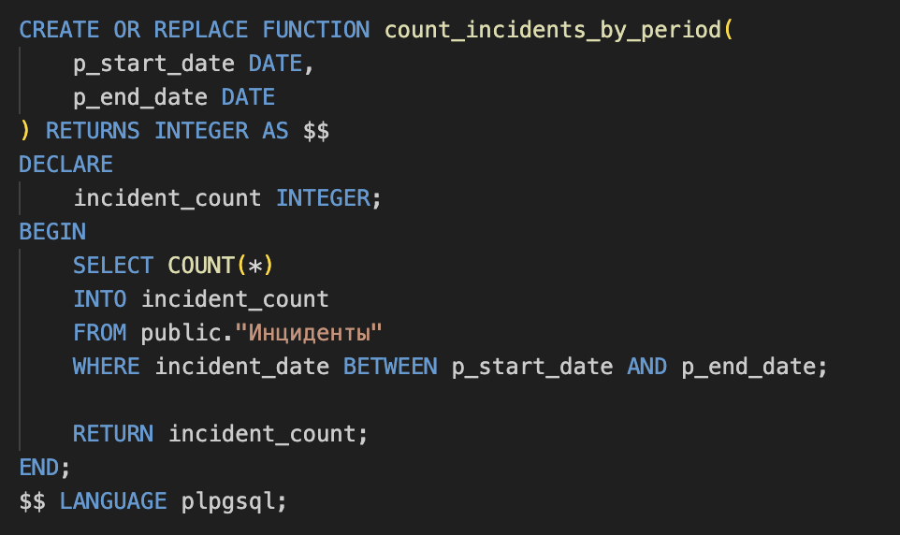
Рисунок 20 – Создание третьей функции

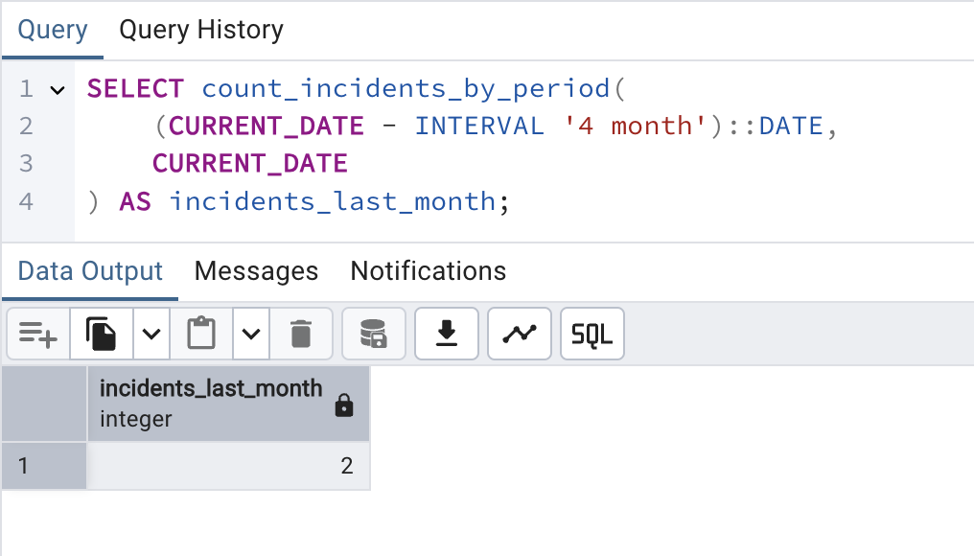
Рисунок 21 – Тестовый запрос третьей функции

Четвертая функция возвращает список уязвимостей, которые чаще всего фигурировали в инцидентах за определенный квартал. На рисунке 22 и 23 показан SQL запрос на создание и тестовый запрос на проверку функции.
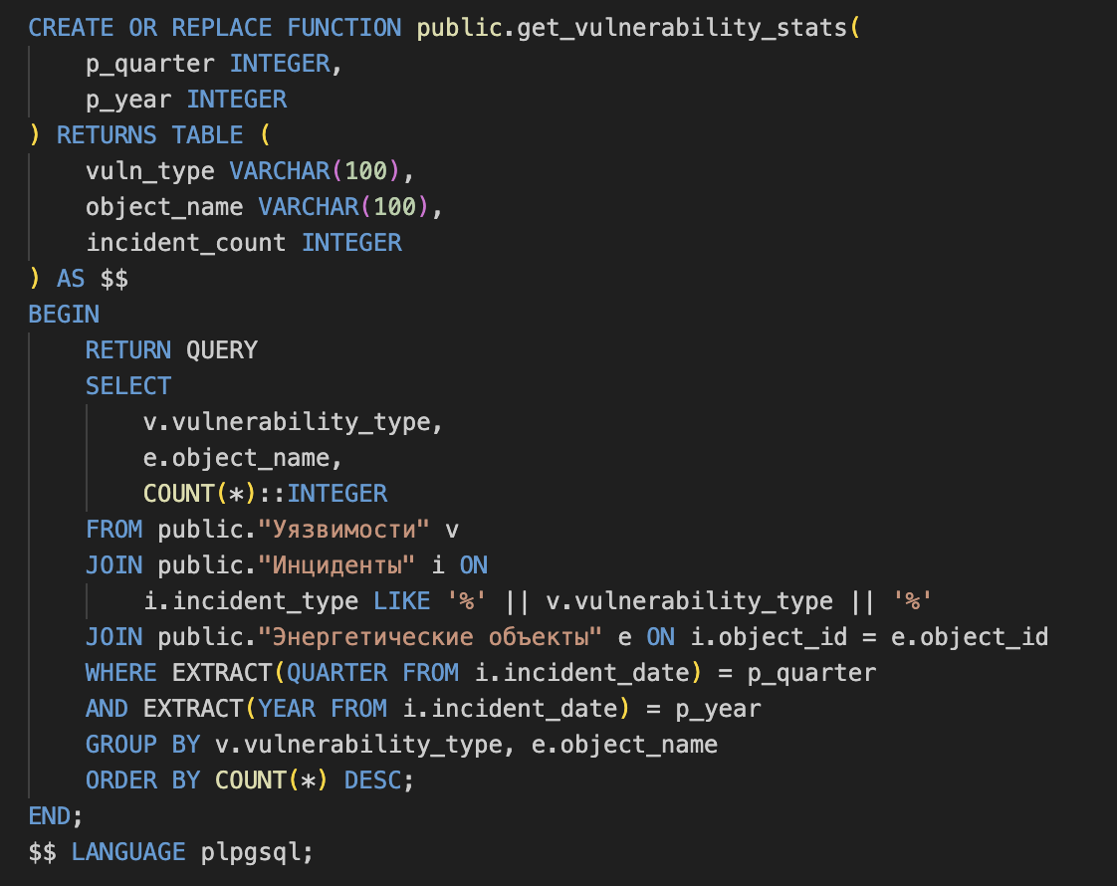
Рисунок 22 – Создание четвертой функции

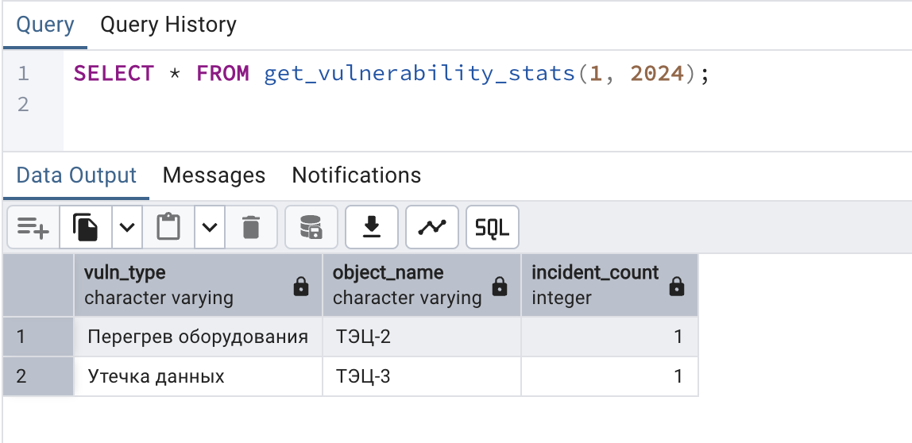
Рисунок 23 – Тестовый запрос четвертой функции
Триггеры
При INSERT в таблицу «Инциденты» автоматом заполняются поля в таблице «Журнал изменений» (с датой, временем, пользователем, который создал запись). На рисунках 24 и 25 показаны запрос на создание и проверку первого триггера.
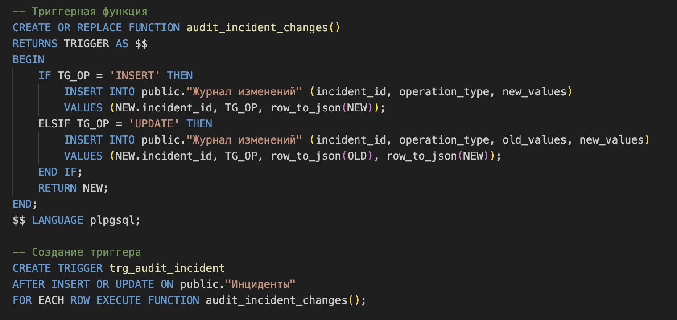
Рисунок 24 – Запрос на создание первого триггера

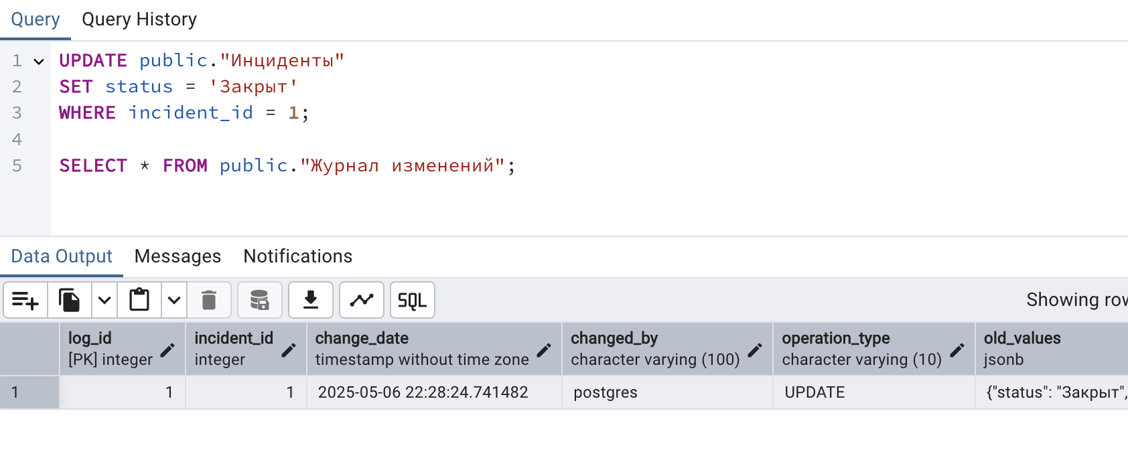
Рисунок 25 – Проверка первого триггера

Если степень угрозы указана некорректно (вне диапазона 1..5), генерируется ошибка. На рисунках 26 и 27 показаны запрос на создание и проверку второго триггера.
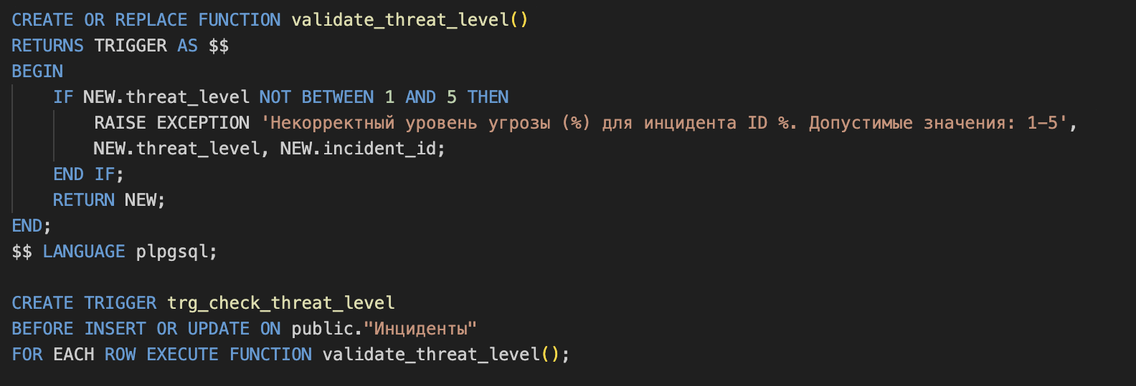
Рисунок 26 – Запрос на создание второго триггера

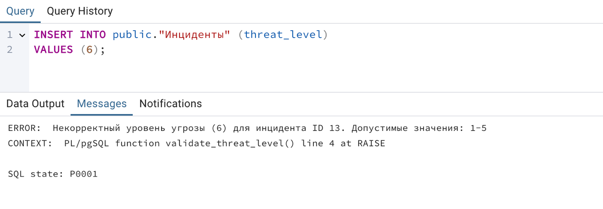
Рисунок 27 – Проверка второго триггера

DELETE на таблицу «Инциденты» запрещен, пока инцидент не перейдет в статус «Закрыт», если статус другой - выдаем ошибку. На рисунках 28 и 29 показаны запрос на создание и проверку третьего триггера.
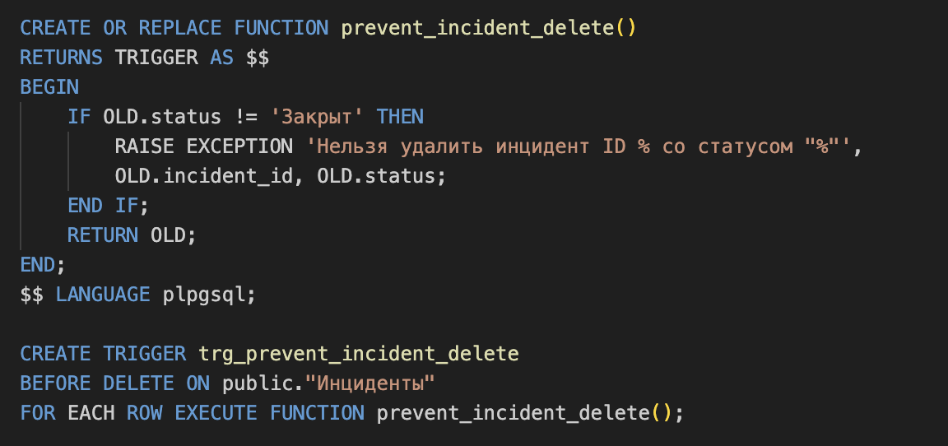
Рисунок 28 – Запрос на создание третьего триггера

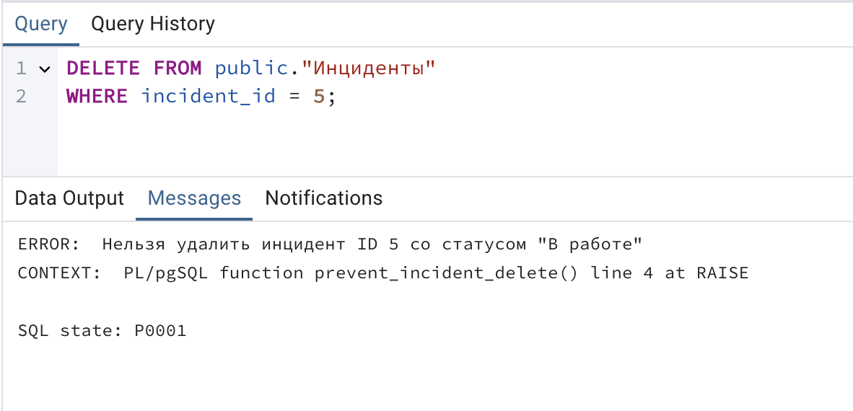
Рисунок 29 – Проверка третьего триггера

При любом обновлении записи поле «last_modified» меняется на текущее время. На рисунках 30 и 31 показаны запросы на создание и проверку четвертого триггера.
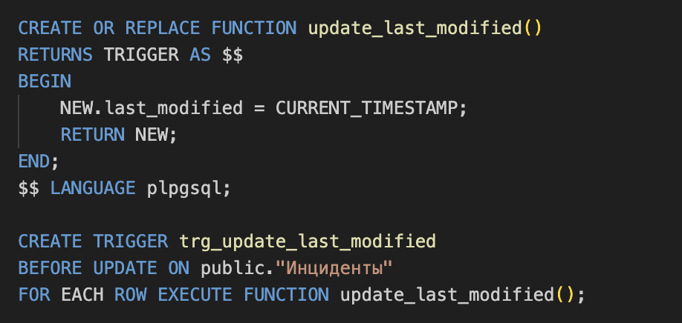
Рисунок 30 – Запрос на создание четвертого триггера

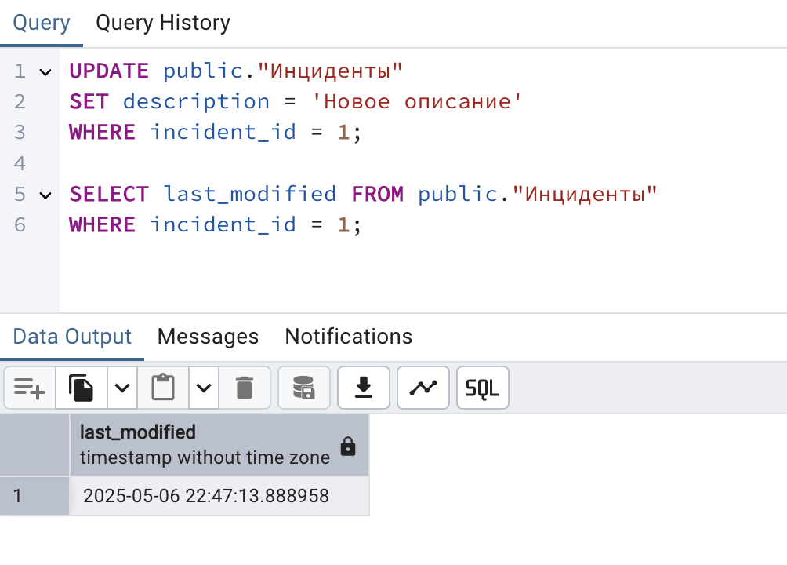
Рисунок 31 – Проверка четвертого триггера

Если инцидент связан с уязвимостью, которая уже имеет статус «Исправлена», проверяем, можно ли регистрировать такой инцидент. На рисунках 32 и 33 показаны запросы на создание и проверку пятого триггера.
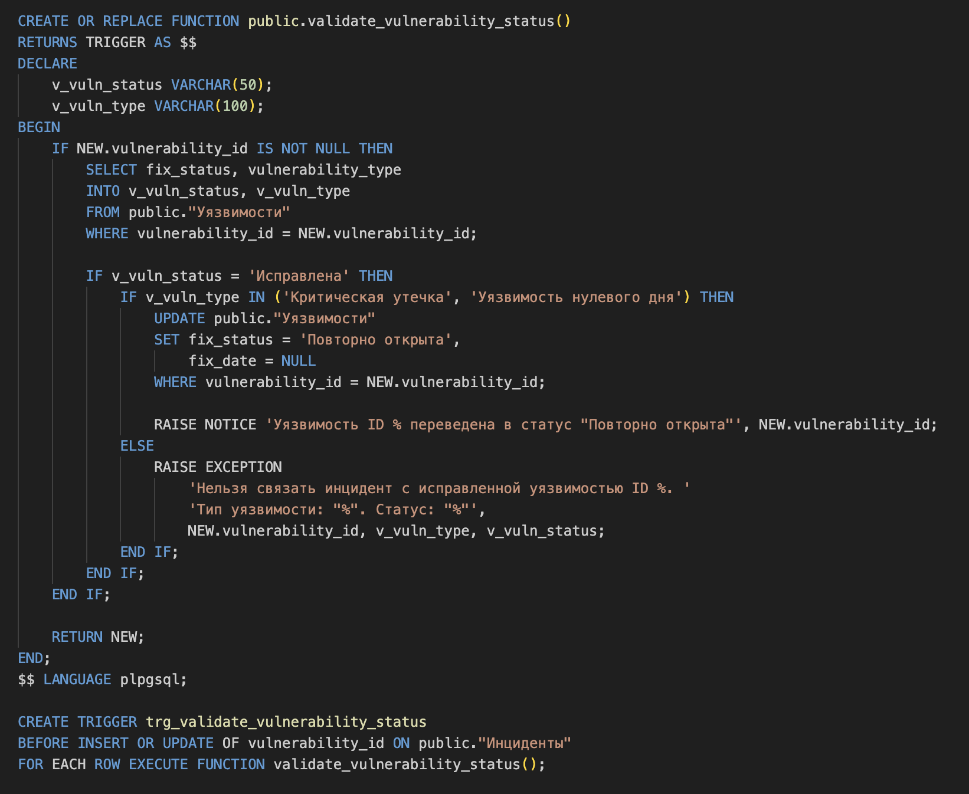
Рисунок 32 – Запрос на создание пятого триггера

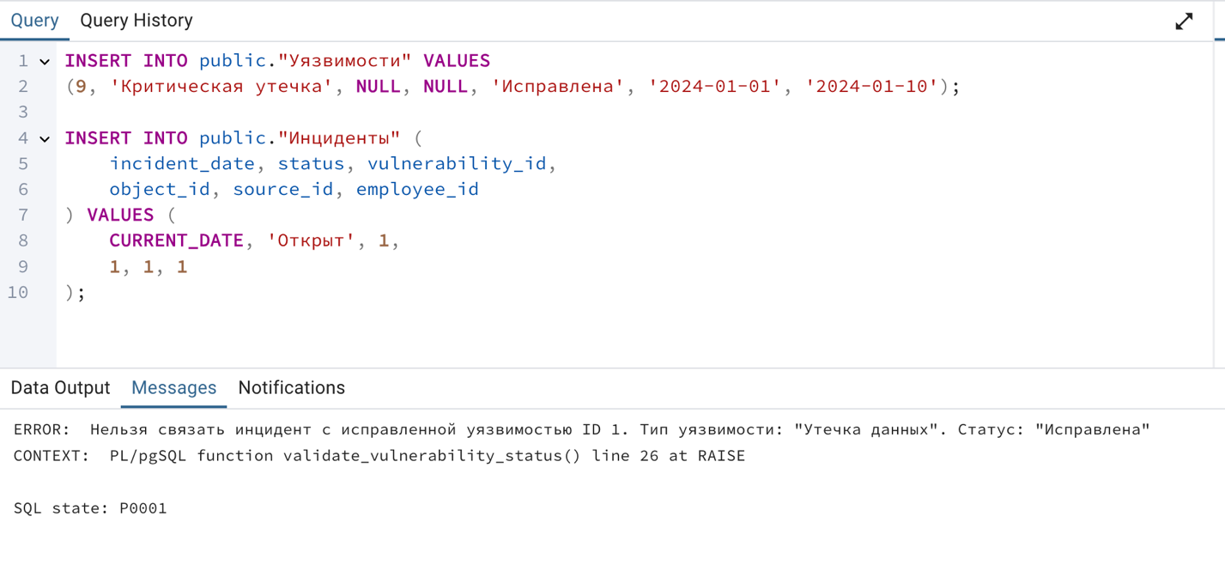
Рисунок 33 – Проверка пятого триггера

Вывод
В ходе данной работы была спроектирована и реализована база данных для управления инцидентами в энергетике с упором на повышенние уровня безопасности и улучшение управляемости данными. Разработанная мной система содержит автоматизированные проверки и аналитические инструменты в виде функций и триггеров, что позволяет не только фиксировать инциденты, но и предотвращать потенциальные угрозы.
Благодаря моей архитектуре базы данных, включающей шесть нормализованных таблиц, исключены дублирование данных, что обеспечивает целостность информации. Пользовательские функции, такие как расчет времени реагирования и анализ уязвимостей, предоставляют готовую информация для быстрого принятия решений, а триггеры автоматизируют важные процессы.
Реализованные механизмы аудита изменений и проверки статусов уязвимостей повышают прозрачность работы системы, позволяя отслеживать все действия. Это особенно важно в энергетике, где ошибки или задержки в реагировании могут привести к серьезным авариям. Автоматизация рутинных задач, таких как обновление времени модификации или проверка уровней угроз, снижает нагрузку на персонал и минимизирует человеческие ошибки.
Моя система не только обеспечивает надежное хранение и управление данными, но и активно способствует повышению безопасности энергетической инфраструктуры. Результат моей работы показывает, что базовые механизмы контроля и автоматизации способны улучшить эффективность и надежность управления инцидентами.

